МИНОБРНАУКИ РОССИИ

Федеральное государственное бюджетное образовательное учреждение высшего образования

НИЖЕГОРОДСКИЙ ГОСУДАРСТВЕННЫЙ ТЕХНИЧЕСКИЙ

УНИВЕРСИТЕТ им. Р.Е.АЛЕКСЕЕВА

Институт радиоэлектроники и информационных технологий

Кафедра прикладной математики

Строки в Си

ОТЧЕТ

По лабораторной работе

по дисциплине

Языки и методы программирования

РУКОВОДИТЕЛЬ:

________________ Моисеев А.Е.

СТУДЕНТ:

________________ Зырянов Е.А.

22-ПМ-1

Работа защищена «___» ____________

С оценкой ________________________

Задание на лабораторную работу:

1. Объявить две строки, убрать у одной строки завершающий ноль, при необходимости выйти за пределы этой строки, вызвать printf так, чтобы одним вызовом напечатались обе строки.
2. Напечатать строку посимвольно в виде таблицы: символ - код символа ASCII.

Цель работы:

Познакомиться с строками в Си.

Ход работы:

1) Написали программу:

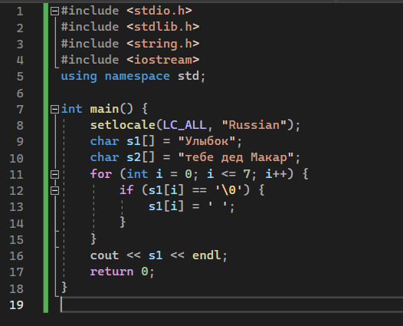

Результат программы:

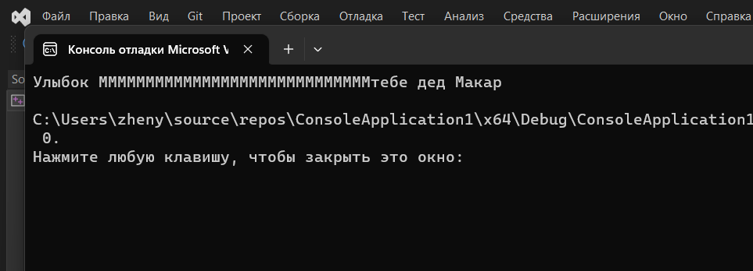

Код программы:

int main() {

setlocale(LC_ALL, "Russian");

char s1[] = "Улыбок";

char s2[] = "тебе дед Макар";

for (int i = 0; i <= 7; i++) {

if (s1[i] == '\0') {

s1[i] = ' ';

}

}

cout << s1 << endl;

return 0;

}

2) Написали программу:

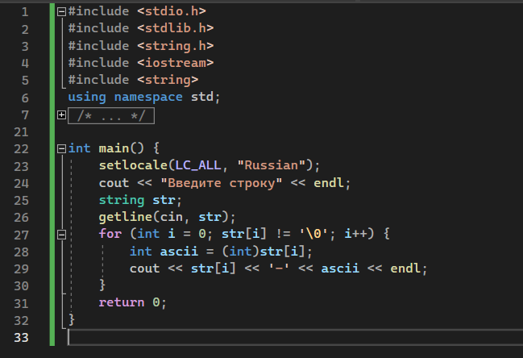

Результат программы:

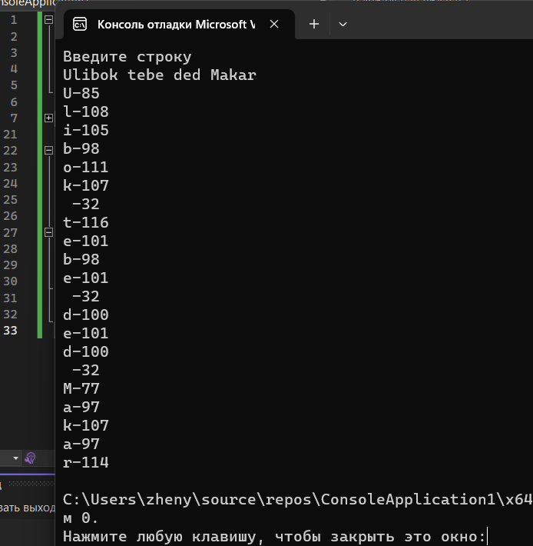

Код программы:

int main() {

setlocale(LC_ALL, "Russian");

cout << "Введите строку" << endl;

string str;

getline(cin, str);

for (int i = 0; str[i] != '\0'; i++) {

int ascii = (int)str[i];

cout << str[i] << '-' << ascii << endl;

}

return 0;

}

Вывод: Познакомились с строками в Си.